# Degalų kainos ES ir kitų šalių rinkose 2021 m. 14 savaitę

Tarptautinės kelių transporto sąjungos (IRU) duomenimis, 2021 m. 14¬¬ savaitę benzinas A-95 Armėnijoje pabrango 3,2 proc., Lenkijoje–2,7 proc., Slovėnijoje–1,7 proc., o Ukrainoje atpigo 2,2 proc. Dyzelinas analizuojamu laikotarpiu Peru pabrango 3,8 proc., Armėnijoje–3,4 proc., Čilėje–1,5 proc., o Lietuvoje atpigo 2,7 proc.  
Per analizuojamą laikotarpį (2021 m. 12–14 savaites) benzinas A-95 Armėnijoje pabrango 6,6 proc., Sakartvele–6,1 proc., Peru–4,7 proc., o Rumunijoje atpigo 11,4 proc. Dyzelinas analizuojamu laikotarpiu Armėnijoje pabrango 7,0 proc., Sakartvele–4,5 proc., Peru–3,8 proc., o Šiaurės Makedonijoje atpigo 3,3 proc.  
**Degalų kainos ES ir kitų šalių rinkose 2021 m. 12–14 savaitėmis**

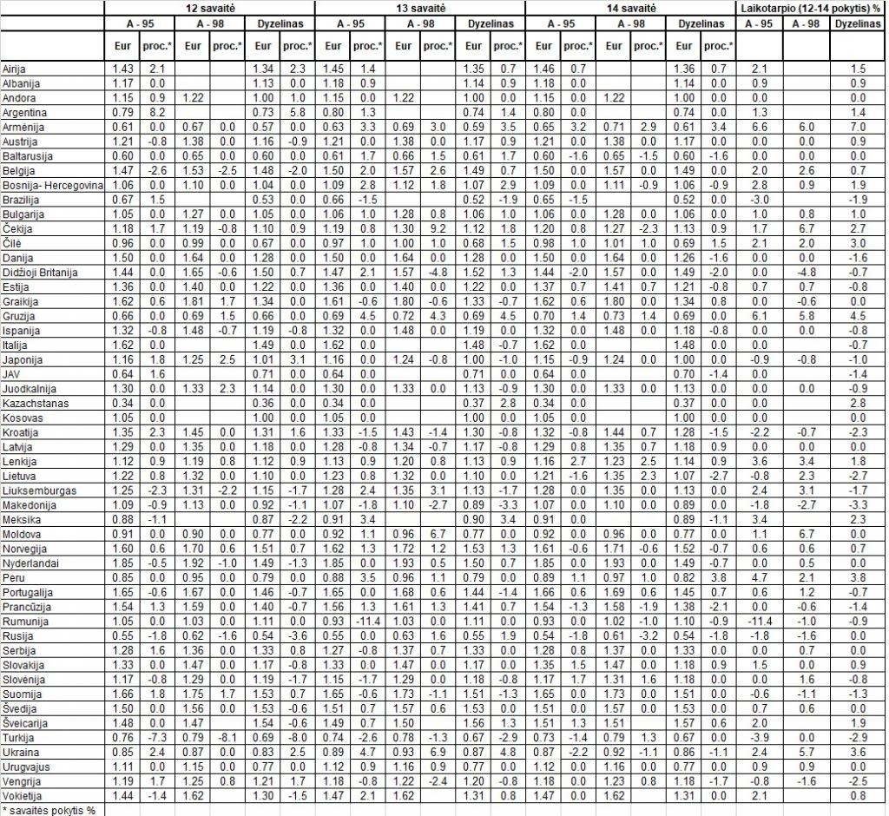

Šaltinis: IRU  
Šaltinis – ŽŪIKVC (LŽŪMPRIS)  
Naudojant ŽUIKVC (LŽŪMPRIS) duomenis, būtina nurodyti šaltinį